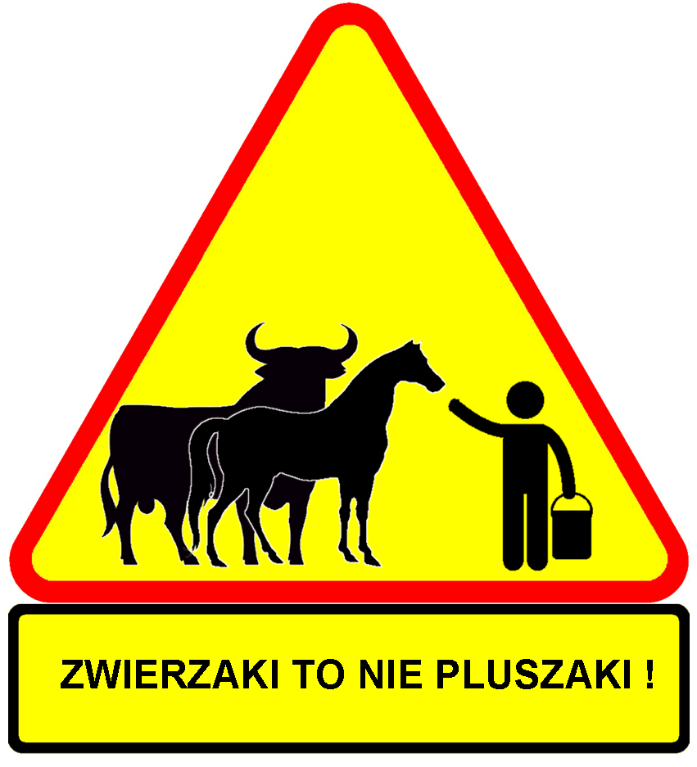

BEZPIECZNIE NA WSI –

ZWIERZAKI TO NIE PLUSZAKI !

Już po raz kolejny Kasa Rolniczego Ubezpieczenia Społecznego organizuje Ogólnopolski Konkurs Plastyczny dla uczniów szkół podstawowych, pn.

„Bezpiecznie na wsi – zwierzaki to nie pluszaki!’’

Konkurs przebiegać będzie we współorganizacji z Dyrekcjami Szkół Podstawowych, zainteresowanymi jednostkami samorządu terytorialnego i udziałem lokalnych mediów.
Celem Konkursu jest promowanie pozytywnych zachowań związanych z pracą i zabawą w gospodarstwie rolnym a także rozbudzenie i rozwój wrażliwości estetycznej oraz indywidualnych zdolności twórczych wśród najmłodszych mieszkańców wsi. W tym roku KRUS zwraca uwagę na bezpieczeństwo pracy przy obsłudze zwierząt gospodarskich.
Na terenie Oddziału Regionalnego KRUS w Warszawie i podległych mu Placówek Terenowych, Konkurs przebiega w 2 etapach: PT KRUS i wojewódzkim. Uczestnikami Konkursu mogą być uczniowie szkół podstawowych klas 0-VI, w dwóch kategoriach wiekowych (I grupa: klasy 0-III, II grupa: klasy IV-VI).
Zgłoszenie udziału szkoły w Konkursie dokonuje szkoła do dnia 10 marca br. do właściwej miejscowo Placówki Terenowej KRUS.
Zadaniem konkursowym jest wykonanie pracy plastycznej w formacie A-3, w dowolnej technice, o tematyce związanej z zapobieganiem wypadkom z udziałem zwierząt gospodarskich.
Na laureatów obu etapów konkursu czekają nagrody rzeczowe. Prace plastyczne laureatów trzech pierwszych miejsc etapu wojewódzkiego z każdej kategorii wiekowej niniejszego konkursu wezmą udział w eliminacjach centralnych.

Szczegółowe informacje o organizacji Konkursu można uzyskać w Placówkach Terenowych KRUS oraz w Oddziale Regionalnym KRUS w Warszawie a także na stronach internetowych urzędów gmin.

PT KRUS Siedlcach
ul. Brzeska 39
08-110 Siedlce
tel. 25 - 644-16-40
fax. 25-640-93-29
e-mail : siedlce@krus.gov.pl

- w załączeniu Regulamin Konkursu wraz z załącznikami

